南京航空航天大学教职员工集团入网活动方案
为了深入开展校企合作，本着服务学校、服务教职工的宗旨，现就教职工集团式入网提供以下方案：

活动一：校园5G新入网
原套餐（元/月） | 优惠后（元/月） | 流量（GB） | 全国通话（分钟） | 集团网通话(分钟) | 宽带 | 联合副卡优惠 | 活动详情
4G套餐  59 | 39 | 全国20 | 300 | 600 | 校内有线宽带和无线Wifi | 可开通副卡，共享主卡套餐内容（老人、儿童手表等均可使用，副卡10元/张*月） | 入网充值100元,送480元
5G套餐  99 | 59 | 全国30  校区50 | 500 |  | 家庭100M宽带 |  | 入网充值100元,送960元

备注：1、入网首次充值100元，默认1元600分钟教师集团网；
2、赠送家庭100M宽带（根据各小区宽带资源接入实际情况确定是否可以安装）。
3、套餐优惠期为两年（480元=20元/月*24月\960元=40元/月*24月），5G套餐59元档2年到期后不更改套餐情况下延续59元优惠。

活动二：新入网免费领取华为手表/华为儿童手表/vivo realme 5G 手机
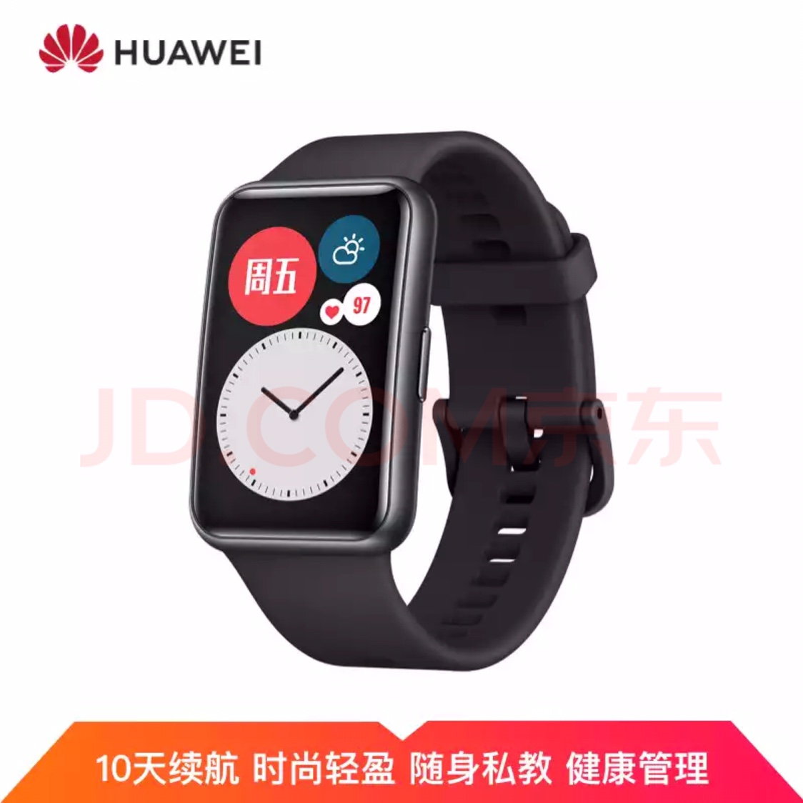
新入网0元领

京东价：1399元
京东价：798元
京东价：799元

套餐  （元/月） | 优惠后（元/月） | 流量（GB） | 通话  （分钟） | 特权 | 家庭宽带 | 联合优惠 | 活动详情
129 | 99 | 30 全国 | 500 | 赠华为手表 | 100M | 可开通1-3张副卡，共享主卡套餐（老人、儿童手表等均可使用，副卡10元/张*月） | 首充100元得300元现金话费（普号），首充300元得600元现金话费（AAA三连号），需支付宝联合认证在网两年。
199 | 129 | 60  全国 | 1000 | Vivo realme 5G 手机 | 100M

办理199套餐，可免费选AAA三连号，赠送vivo Realme 5G手机一部（京东价1399元）
备注：1、赠送家庭100M宽带根据小区宽带资源实际接入为准。
2、话费优惠期2年，AAA三连号需连续在网120月，首次送200/300元现金话费一次性充值到账。
参加活动二199档对应购买5G手机直降700-1150元
购机补贴：苹果12、小米11、OPPO 、VIVO、小天才电话手表等全系列手机/手表/PAD终端可直降700-1150元(华为缺货，价格变动较大)。
手机类型 | 手机型号 | 提货价（元） | 京东价（元） | 199月消费（5G套餐）直降 | 实际购买价格（元）
苹果12 | 128G | 6515 | 6799 | 1000元 | 5515
 | 256G | 7270 | 7599 | 1000元 | 6270
小米11 | 8+256 | 4141 | 4599 | 1000元 | 3141
VIVO | Y30(8+128G) | 1398 | 1498 | 1000元 | 398
VIVO | Y3s （4GB+128GB） | 988 | 1198 | 1000元 | 0
备注：其他自选机型请电话咨询17601561356高经理（微信同号）
办理方式：
1、请扫描右侧二维码登记上门集中受理。
2、南京航空航天大学将军路校区樱花广场联通营业厅。
3、3月25日（星期四）11:30-14:30在明故宫西苑教工活动中心一楼大厅现场办理。

